Информация подготовлена ФКУЗ РосНИПЧИ «Микроб»

**Эпидемиологическая обстановка и распространение COVID-19 в мире**

**по состоянию на 08.00 (МСК) от 27.03.2020 г.**

* Всего **в мире** по состоянию на 08.00 по мск 27.03.2020 г. из доступных источников известно о **531920** подтверждённых случаях (прирост за сутки 60650 случаев; 12,9%). В 171 странах мира вне КНР зарегистрировано 449842 случаев (за последние сутки прирост 60532; 15,5%).
* Согласно данным ежедневного отчёта Государственной Комиссии здравоохранения Китая по состоянию на 24.00 по Пекину 26.03.2020 г. (19.00 по мск) в целом в КНР зарегистрировано случаев заболевания – 82078. За сутки с 00.00 26.03.2020 по 00.00 (время Пекина) 27.03.2020 г. прирост составил 118 случаев (0,14%). Случаев с летальным исходом – 3298 (летальность 4,0%).

|  |  |  |  |  |  |  |
| --- | --- | --- | --- | --- | --- | --- |
|  | **Всего случаев** | **Прирост за сутки, случаев** | **Прирост за сутки, %** | **Летальных случаев** | **Прирост за сутки, случаев** | **Летальность, %** |
| Китай | 82078 | 118 | 0,14% | 3298 | 5 | 4,0% |
| Вне Китая | 449842 | 60532 | 15,5% | 20731 | 2751 | 4,6% |
| Итого в мире | 531920 | 60650 | 12,9% | 24029 | 2756 | 4,5% |

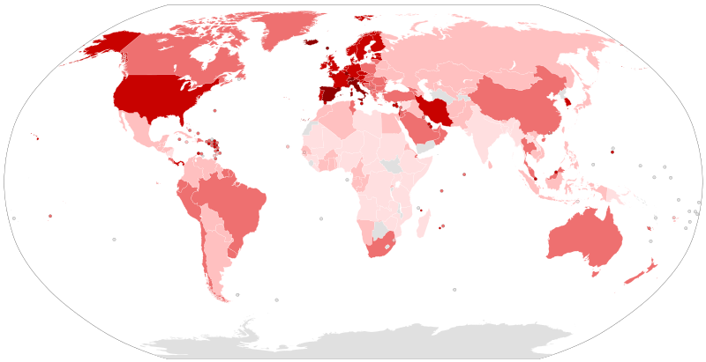

Рис.1 - Страны с подтверждёнными случаями заболевания

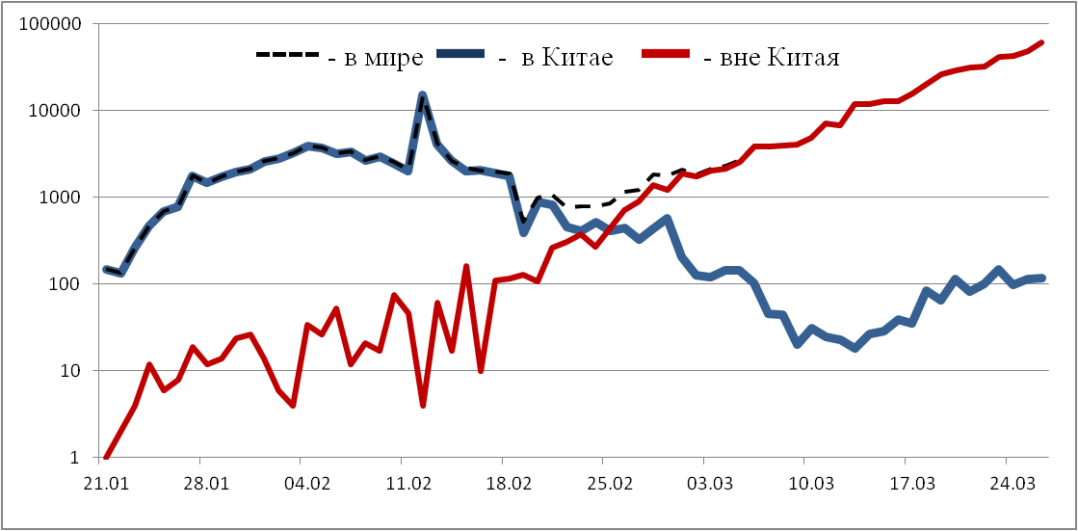

Рис.2 - Эпидемическая динамика ежедневного выявления новых больных COVID-19 в Китае и мире (логарифмическая шкала)

**Количество случаев заболевания в мире**

|  |  |  |  |  |  |  |  |  |
| --- | --- | --- | --- | --- | --- | --- | --- | --- |
| Регион | № | Дата первого случая | Страна | Кол-во случаев | За послед-ние сутки | Кол-во случаев с летальным исходом | Летальных исходов за последние сутки | Характер передачи инфекции |
| **Западно-Тихоокеанский регион** |  | 01.12.19 | Китай | 82078 | 118 | 3298 | 5 | Местная |
|  | 14.01.20 | Япония | 1401 | 94 | 47 | 2 | Местная |
|  |  | Круизный лайнер «Diamond Princess» | 712 | 0 | 8 | 0 | Местная |
|  | 19.01.20 | Республика Корея | 9332 | 91 | 139 | 8 | Местная |
|  | 23.01.20 | Вьетнам | 153 | 5 | 0 | 0 | Местная |
|  | 24.01.20 | Сингапур | 683 | 52 | 2 | 0 | Местная |
|  | 25.01.20 | Австралия | 2810 | 446 | 13 | 5 | Местная |
|  | 25.01.20 | Малайзия | 2031 | 235 | 23 | 6 | Местная |
|  | 27.01.20 | Камбоджа | 98 | 2 | 0 | 0 | Местная |
|  | 30.01.20 | Филиппины | 707 | 71 | 45 | 7 | Местная |
|  | 28.02.20 | Новая Зеландия | 368 | 85 | 0 | 0 | Местная |
|  | 09.03.20 | Монголия | 11 | 1 | 0 | 0 | Завоз |
|  | 10.03.20 | Бруней | 114 | 5 | 0 | 0 | Местная |
|  | 19.03.20 | Фиджи | 5 | 0 | 0 | 0 | Местная |
|  | 21.03.20 | Папуа-Новая Гвинея | 1 | 0 | 0 | 0 | Завоз |
|  | 24.03.20 | Лаос | 6 | 3 | 0 | 0 | Завоз |
| **Юго-Восточная Азия** |  | 12.01.20 | Таиланд | 1045 | 111 | 4 | 0 | Местная |
|  | 24.01.20 | Непал | 1 | 0 | 0 | 0 | Завоз |
|  | 27.01.20 | Шри-Ланка | 106 | 4 | 0 | 0 | Местная |
|  | 30.01.20 | Индия | 727 | 70 | 16 | 6 | Местная |
|  | 02.03.20 | Индонезия | 893 | 103 | 78 | 20 | Местная |
|  | 06.03.20 | Бутан | 2 | 0 | 0 | 0 | Завоз |
|  | 07.03.20 | Мальдивы | 13 | 0 | 0 | 0 | Местная |
|  | 08.03.20 | Бангладеш | 44 | 5 | 5 | 0 | Местная |
|  | 21.03.20 | Восточный Тимор | 1 | 0 | 0 | 0 | Завоз |
|  | 23.03.20 | Мьянма | 2 | 0 | 0 | 0 | Завоз |
| **Европейский регион** |  | 25.01.20 | Франция | 29566 | 3966 | 1696 | 365 | Местная |
|  | 28.01.20 | Германия | 43938 | 6615 | 267 | 61 | Местная |
|  | 29.01.20 | Финляндия | 958 | 78 | 3 | 0 | Местная |
|  | 30.01.20 | Италия | 80589 | 6203 | 8215 | 712 | Местная |
|  | 31.01.20 | Великобритания | 11812 | 2172 | 578 | 113 | Местная |
|  | 31.01.20 | Испания | 57786 | 8271 | 4365 | 718 | Местная |
|  | 31.01.20 | Россия | 840 | 182 | 0 | 0 | Местная |
|  | 31.01.20 | Швеция | 2840 | 314 | 66 | 30 | Местная |
|  | 04.02.20 | Бельгия | 6235 | 1298 | 220 | 42 | Местная |
|  | 21.02.20 | Израиль | 2693 | 324 | 8 | 3 | Местная |
|  | 25.02.20 | Австрия | 6909 | 1321 | 49 | 18 | Местная |
|  | 25.02.20 | Хорватия | 495 | 53 | 2 | 1 | Местная |
|  | 25.02.20 | Швейцария | 11811 | 914 | 192 | 39 | Местная |
|  | 26.02.20 | Северная Македония | 201 | 24 | 2 | 0 | Местная |
|  | 26.02.20 | Грузия | 79 | 4 | 0 | 0 | Местная |
|  | 26.02.20 | Норвегия | 3370 | 286 | 14 | 0 | Местная |
|  | 26.02.20 | Греция | 892 | 71 | 26 | 6 | Местная |
|  | 26.02.20 | Румыния | 1029 | 123 | 23 | 6 | Местная |
|  | 27.02.20 | Дания | 2023 | 161 | 41 | 9 | Местная |
|  | 27.02.20 | Эстония | 538 | 134 | 1 | 1 | Местная |
|  | 27.02.20 | Нидерланды | 7469 | 1029 | 434 | 78 | Местная |
|  | 27.02.20 | Сан-Марино | 218 | 10 | 21 | 0 | Местная |
|  | 28.02.20 | Литва | 299 | 25 | 4 | 2 | Местная |
|  | 28.02.20 | Беларусь | 86 | 0 | 0 | 0 | Местная |
|  | 28.02.20 | Азербайджан | 122 | 29 | 2 | 1 | Местная |
|  | 28.02.20 | Монако | 33 | 2 | 0 | 0 | Местная |
|  | 28.02.20 | Исландия | 802 | 65 | 1 | 0 | Местная |
|  | 29.02.20 | Люксембург | 1453 | 120 | 9 | 1 | Местная |
|  | 29.02.20 | Ирландия | 1819 | 255 | 19 | 10 | Местная |
|  | 01.03.20 | Армения | 290 | 24 | 0 | 0 | Местная |
|  | 01.03.20 | Чехия | 1925 | 271 | 9 | 4 | Местная |
|  | 02.03.20 | Андорра | 224 | 36 | 0 | 0 | Местная |
|  | 02.03.20 | Португалия | 3544 | 549 | 60 | 17 | Местная |
|  | 02.03.20 | Латвия | 244 | 23 | 1 | 0 | Местная |
|  | 03.03.20 | Украина | 196 | 51 | 5 | 1 | Местная |
|  | 03.03.20 | Лихтенштейн | 56 | 5 | 0 | 0 | Завоз |
|  | 04.03.20 | Венгрия | 261 | 35 | 10 | 0 | Местная |
|  | 04.03.20 | Польша | 1221 | 170 | 16 | 2 | Местная |
|  | 04.03.20 | Словения | 562 | 34 | 6 | 2 | Местная |
|  | 05.03.20 | Босния и Герцеговина | 191 | 15 | 3 | 0 | Местная |
|  | 06.03.20 | Ватикан | 1 | 0 | 0 | 0 | Завоз |
|  | 06.03.20 | Сербия | 457 | 73 | 6 | 5 | Местная |
|  | 06.03.20 | Словакия | 226 | 10 | 0 | 0 | Местная |
|  | 07.03.20 | Мальта | 134 | 5 | 0 | 0 | Местная |
|  | 07.03.20 | Болгария | 264 | 22 | 3 | 0 | Местная |
|  | 07.03.20 | Молдавия | 177 | 28 | 1 | 0 | Местная |
|  | 08.03.20 | Албания | 174 | 28 | 5 | 0 | Местная |
|  | 10.03.20 | Турция | 3629 | 1196 | 75 | 31 | Местная |
|  | 10.03.20 | Кипр | 146 | 14 | 3 | 0 | Местная |
|  | 13.03.20 | Казахстан | 113 | 32 | 0 | 0 | Завоз |
|  | 15.03.20 | Узбекистан | 75 | 15 | 0 | 0 | Местная |
|  | 17.03.20 | Черногория | 69 | 16 | 1 | 0 | Местная |
|  | 18.03.20 | Киргизия | 44 | 0 | 0 | 0 | Местная |
| **Американский регион** |  | 21.01.20 | США | 85505 | 16933 | 1294 | 183 | Местная |
|  | 26.01.20 | Канада | 4046 | 646 | 39 | 5 | Местная |
|  | 26.02.20 | Бразилия | 2985 | 431 | 77 | 20 | Местная |
|  | 28.02.20 | Мексика | 585 | 110 | 8 | 2 | Местная |
|  | 29.02.20 | Эквадор | 1403 | 192 | 34 | 5 | Местная |
|  | 01.03.20 | Доминиканская Республика | 488 | 96 | 10 | 0 | Местная |
|  | 03.03.20 | Аргентина | 589 | 87 | 12 | 4 | Местная |
|  | 03.03.20 | Чили | 1306 | 164 | 3 | 0 | Местная |
|  | 06.03.20 | Колумбия | 491 | 21 | 6 | 3 | Местная |
|  | 06.03.20 | Перу | 580 | 100 | 7 | 0 | Местная |
|  | 06.03.20 | Коста-Рика | 231 | 30 | 2 | 0 | Местная |
|  | 07.03.20 | Парагвай | 41 | 4 | 3 | 0 | Местная |
|  | 09.03.20 | Панама | 674 | 117 | 9 | 1 | Местная |
|  | 10.03.20 | Боливия | 61 | 23 | 0 | 0 | Местная |
|  | 10.03.20 | Ямайка | 26 | 0 | 1 | 0 | Местная |
|  | 11.03.20 | Гондурас | 67 | 15 | 0 | 0 | Завоз |
|  | 11.03.20 | Сент-Винсент и Гренадины | 1 | 0 | 0 | 0 | Завоз |
|  | 12.03.20 | Гайана | 20 | 0 | 1 | 0 | Завоз |
|  | 12.03.20 | Куба | 67 | 10 | 1 | 0 | Завоз |
|  | 13.03.20 | Венесуэла | 107 | 1 | 1 | 1 | Местная |
|  | 13.03.20 | Тринидад и Тобаго | 65 | 5 | 0 | 0 | Завоз |
|  | 13.03.20 | Сент-Люсия | 2 | 0 | 0 | 0 | Завоз |
|  | 13.03.20 | Антигуа и Барбуда | 7 | 4 | 0 | 0 | Завоз |
|  | 14.03.20 | Суринам | 8 | 0 | 0 | 0 | Завоз |
|  | 14.03.20 | Гватемала | 25 | 1 | 1 | 0 | Завоз |
|  | 14.03.20 | Уругвай | 238 | 21 | 0 | 0 | Завоз |
|  | 16.03.20 | Багамские Острова | 9 | 5 | 0 | 0 | Завоз |
|  | 17.03.20 | Барбадос | 24 | 6 | 0 | 0 | Завоз |
|  | 18.03.20 | Никарагуа | 2 | 0 | 0 | 0 | Завоз |
|  | 19.03.20 | Гаити | 9 | 0 | 0 | 0 | Завоз |
|  | 18.03.20 | Сальвадор | 13 | 0 | 0 | 0 | Завоз |
|  | 23.03.20 | Гренада | 7 | 6 | 0 | 0 | Завоз |
|  | 23.03.20 | Доминика | 11 | 0 | 0 | 0 | Завоз |
|  | 23.03.20 | Белиз | 2 | 0 | 0 | 0 | Завоз |
| **Восточно-Средиземноморский регион** |  | 30.01.20 | ОАЭ | 333 | 0 | 2 | 0 | Местная |
|  | 14.02.20 | Египет | 495 | 39 | 24 | 4 | Местная |
|  | 19.02.20 | Иран | 29406 | 2389 | 2234 | 157 | Местная |
|  | 21.02.20 | Ливан | 368 | 35 | 6 | 2 | Местная |
|  | 23.02.20 | Кувейт | 208 | 13 | 0 | 0 | Местная |
|  | 24.02.20 | Бахрейн | 458 | 39 | 4 | 0 | Местная |
|  | 24.02.20 | Оман | 109 | 10 | 0 | 0 | Местная |
|  | 24.02.20 | Афганистан | 94 | 10 | 2 | 2 | Завоз |
|  | 24.02.20 | Ирак | 382 | 36 | 36 | 9 | Местная |
|  | 26.02.20 | Пакистан | 1201 | 138 | 9 | 2 | Местная |
|  | 29.02.20 | Катар | 549 | 12 | 0 | 0 | Местная |
|  | 02.03.20 | Иордания | 212 | 40 | 0 | 0 | Завоз |
|  | 02.03.20 | Тунис | 200 | 27 | 5 | 2 | Местная |
|  | 02.03.20 | Саудовская Аравия | 1012 | 112 | 2 | 1 | Местная |
|  | 02.03.20 | Марокко | 275 | 50 | 10 | 4 | Местная |
|  | 05.03.20 | Палестина | 86 | 24 | 1 | 1 | Местная |
|  | 13.03.20 | Судан | 3 | 0 | 1 | 0 | Завоз |
|  | 16.03.20 | Сомали | 2 | 1 | 0 | 0 | Завоз |
|  | 18.03.20 | Джибути | 11 | 0 | 0 | 0 | Завоз |
|  | 22.03.20 | Сирия | 5 | 0 | 0 | 0 | Завоз |
|  | 24.03.20 | Ливия | 1 | 0 | 0 | 0 | Завоз |
| **Африканский регион** |  | 25.02.20 | Нигерия | 65 | 14 | 1 | 0 | Местная |
|  | 27.02.20 | Сенегал | 105 | 6 | 0 | 0 | Местная |
|  | 02.03.20 | Камерун | 75 | 0 | 1 | 0 | Местная |
|  | 05.03.20 | Буркина-Фасо | 152 | 6 | 7 | 3 | Местная |
|  | 06.03.20 | ЮАР | 927 | 218 | 0 | 0 | Местная |
|  | 06.03.20 | Кот-д’Ивуар | 96 | 23 | 0 | 0 | Местная |
|  | 10.03.20 | ДР Конго | 51 | 3 | 3 | 0 | Местная |
|  | 10.03.20 | Того | 24 | 1 | 0 | 0 | Завоз |
|  | 11.03.20 | Кения | 31 | 3 | 0 | 0 | Завоз |
|  | 13.03.20 | Алжир | 367 | 65 | 25 | 6 | Местная |
|  | 13.03.20 | Гана | 132 | 39 | 3 | 1 | Местная |
|  | 13.03.20 | Габон | 7 | 1 | 1 | 1 | Завоз |
|  | 13.03.20 | Эфиопия | 12 | 0 | 0 | 0 | Завоз |
|  | 13.03.20 | Гвинейская Республика | 2 | 0 | 0 | 0 | Завоз |
|  | 14.03.20 | Мавритания | 3 | 0 | 0 | 0 | Завоз |
|  | 14.03.20 | Эсватини | 6 | 1 | 0 | 0 | Завоз |
|  | 14.03.20 | Руанда | 50 | 9 | 0 | 0 | Местная |
|  | 14.03.20 | Намибия | 8 | 1 | 0 | 0 | Завоз |
|  | 14.03.20 | Сейшельские Острова | 7 | 0 | 0 | 0 | Завоз |
|  | 14.03.20 | Экваториальная Гвинея | 12 | 3 | 0 | 0 | Завоз |
|  | 14.03.20 | Республика Конго | 4 | 0 | 0 | 0 | Завоз |
|  | 16.03.20 | Бенин | 6 | 0 | 0 | 0 | Завоз |
|  | 16.03.20 | Либерия | 3 | 0 | 0 | 0 | Местная |
|  | 16.03.20 | Танзания | 13 | 0 | 0 | 0 | Завоз |
|  | 14.03.20 | ЦАР | 3 | 0 | 0 | 0 | Завоз |
|  | 18.03.20 | Маврикий | 81 | 33 | 2 | 0 | Завоз |
|  | 18.03.20 | Замбия | 16 | 4 | 0 | 0 | Завоз |
|  | 17.03.20 | Гамбия | 3 | 0 | 1 | 0 | Завоз |
|  | 19.03.20 | Нигер | 10 | 3 | 0 | 0 | Завоз |
|  | 19.03.20 | Чад | 4 | 0 | 0 | 0 | Завоз |
|  | 20.03.20 | Кабо-Верде | 5 | 1 | 0 | 0 | Завоз |
|  | 21.03.20 | Зимбабве | 3 | 0 | 0 | 0 | Завоз |
|  | 21.03.20 | Мадагаскар | 23 | 4 | 0 | 0 | Завоз |
|  | 21.03.20 | Ангола | 4 | 1 | 0 | 0 | Завоз |
|  | 22.03.20 | Уганда | 14 | 0 | 0 | 0 | Завоз |
|  | 22.03.20 | Мозамбик | 7 | 2 | 0 | 0 | Завоз |
|  | 22.03.20 | Эритрея | 6 | 2 | 0 | 0 | Завоз |
|  | 25.03.20 | Мали | 4 | 2 | 0 | 0 | Завоз |
|  | 25.03.20 | Гвинея-Бисау | 2 | 0 | 0 | 0 | Завоз |
| **ВСЕГО** |  |  |  | 531920 | 60650 | 24029 | 2756 |  |

**Информация о странах с наиболее сложной эпидемиологической ситуацией по COVID-19 (по состоянию на 27.03.20 г. 9:00 мск)**

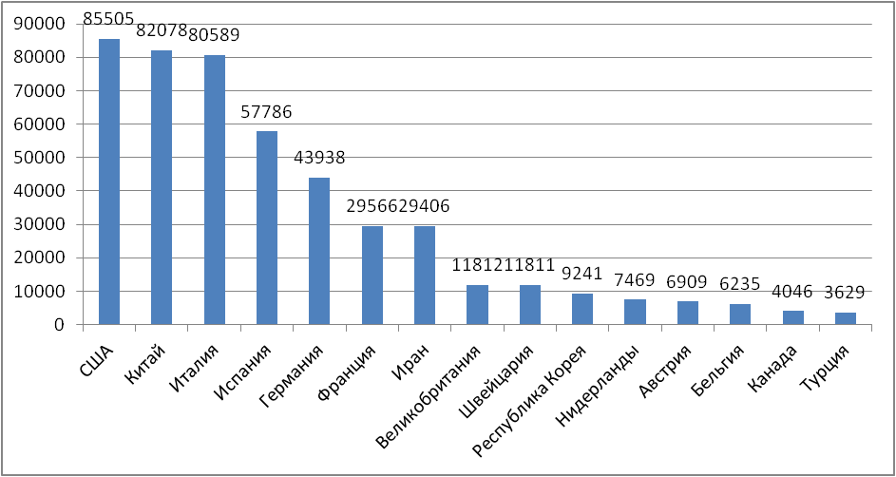

Рис. – 15 наиболее поражённых стран (по общему количеству подтверждённых случаев)

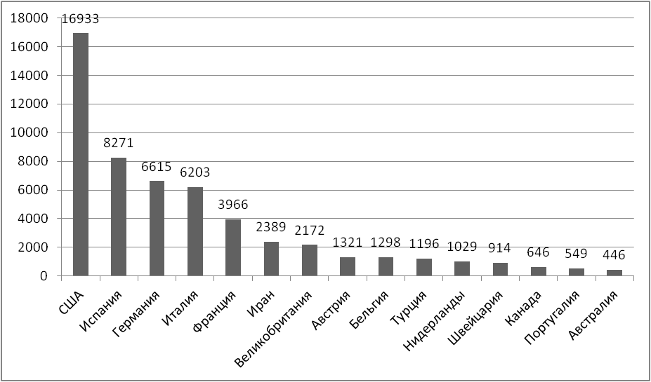

Рис. – 15 стран с наибольшим приростом за последние сутки

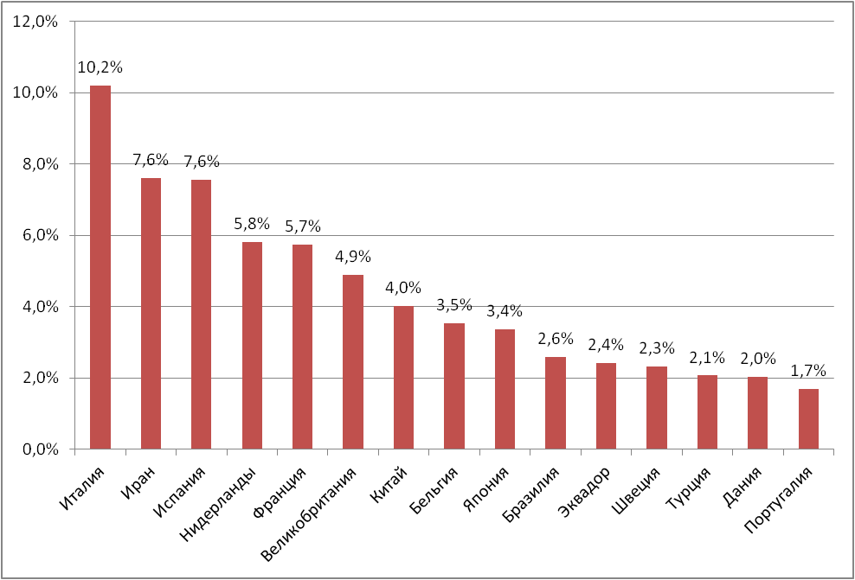

Рис. – Страны с наибольшей летальностью (среди государств с более чем 1000 случаев заболевания)

**Меры по ограничению распространения COVID-19**

***Европейский Союз.*** Внешние границы Евросоюза и Шенгенской зоны закрыты начиная с 17 марта на 30 дней, кроме перемещений медперсонала и товаров. Возвращающиеся в свою страну граждане должны быть изолированы на 14 дней.

***Италия***. Совет министров 31.01.20 объявил чрезвычайное положение на 6 месяцев. 09.03.20 меры по ограничению передвижения и другие карантинные меры распространены на всю территорию страны. На всей территории Италии следует "избегать передвижений за исключением подтвержденных обстоятельств необходимости, из-за работы или в связи со здоровьем". Учеба в школах и университетах прекращена. Запрещена работа пабов, дискотек, залов для азартных игр, все церемонии, включая свадьбы, похороны и церковные службы, не работают театры, кино, музеи и спортивные залы. С 12 марта закрыты бары, рестораны, а также почти все магазины (кроме аптек и супермаркетов). С 20.03 закрыты парки, детские площадки. С 21.03 приостановлено производство продукции и оказание услуг кроме наиболее необходимых.

***Иран***. С 27.02 Иран запретил въезд в страну для граждан Китая. В нескольких провинциях отменены спортивные состязания и культурные мероприятия. Ограничено посещение некоторых религиозных объектов в городах Кум, Мешхед. С 13.03 Революционная Гвардия обеспечивает отсутствие скоплений людей в публичных местах, магазинах, на улицах. В стране закрыты школы и университеты. Между крупными городами установлены пункты пропуска.

***Германия***. 28.02 Германия приняла меры безопасности в области здравоохранения, включающие правила воздушных и морских путешествий, согласно которым пассажиры из Китая, Южной Кореи, Японии, Италии и Ирана должны сообщать о своем состоянии здоровья до въезда. 8 марта министр здравоохранения Германии рекомендовал отменить мероприятия с участием более 1000 человек. С 16.03 ограничительные меры распространены на всю страну: закрыты большинство торговых точек, учреждения культуры и спорта. 18.03 закрыт въезд для граждан Италии, Швейцарии, Дании, Люксембурга, Испании. Бавария ввела комендантский час с 20.03, Саар и Саксония – с 22.03. С 22.03 запрещено собираться более чем 2 людям, рестораны должны прекратить свою работу.

***Франция***. С 09.03.20 все мероприятия, число участников которых превышает тысячу человек, запрещены во Франции. Школы, ясли и университеты Франции закрыты с 16 марта. Руководителей французских компаний президент призвал по возможности разрешать сотрудникам работать удаленно, а людей старше 70, а также жителей Франции с ослабленным здоровьем, Президент попросил во время эпидемии как можно реже выходить из дома. С 14.03.20 закрываются все торговые точки, за исключением жизненно важных. С 17.03 объявлен всеобщий карантин на 15 дней, жителям разрешено выходить из дома только в супермаркеты, аптеки и на работу; запрещён въезд для иностранцев в страну. Внешние границы Евросоюза и Шенгенской зоны закрыты начиная с 17 марта на 30 дней.

***Испания***. Правительство Испании ввело общенациональный карантин с 16.03.20 г. по 11.04.20. Людям будет разрешено выходить из дома только в случае необходимости – за продуктами и на работу, а также в чрезвычайных ситуациях. Школы, университеты, рестораны, и магазины, не торгующие товарами первой необходимости закрыты по всей стране. С 22.03 страна приостановила въезд для иностранцев, кроме дипломатов, работников авиакомпаний, медработников, а также лиц с видом на жительство.

***США.*** 11.03.20 приостановлен въезд иностранных граждан, побывавших за последние 14 дней в ряде государств (Австрия, Бельгия, Чешская Республика, Дания, Эстония, Финляндия, Франция, Германия, Греция, Венгрия, Исландия, Италия, Латвия, Лихтенштейн, Литва, Люксембург, Мальта, Нидерланды, Норвегия, Польша, Португалия, Словакия, Словения, Испания, Швеция и Швейцария. Великобритания и Ирландия, Иран). 20.03 США и Мексика договорились о закрытии границы для несущественных поездок. 13.03.20 объявлено чрезвычайное положение в стране. С 18.03.20 Госдепартамент США приостанавливает оказание визовых услуг на регулярной основе в большинстве стран мира. 18.03.20 г. президентом подписан закон, предусматривающий бесплатные анализы на вирус и обязующий компании менее чем с 500 сотрудниками оплачивать до двух недель отпуска по болезни, если сотрудник заболеет COVID-19. В наиболее пострадавших районах размещены полевые медпункты. Федеральное агентство по чрезвычайным ситуациям направило в Нью-Йорк и штат Вашингтон по одному медпункту вместимостью в 1 тысячу коек каждый, в Калифорнию – два медпункта, на 2 тысячи коек. В большинстве штатов приостановлена работа ресторанов, школ, запрещены массовые скопления людей. Указание на самоизоляцию для всех граждан ввели 23 штата.

**Информация из отчёта ВОЗ от 27.03.20**

ВОЗ опубликовала новые руководства: «Оперативное руководство по поддержанию работы медицинских учреждений во время вспышки» и «Руководство по укреплению возможностей общественного здравоохранения на границах».

В приветственном слове на брифинге по текущей ситуации глава ВОЗ призвал страны расширять медицинскую сеть, организовать поиск каждого подозрительного случая, усилить производство и использование наборов для лабораторной диагностики, оборудовать учреждения для изоляции людей, разработать чёткий план по карантину контактных лиц, сфокусировать работу правительств на борьбе с COVID-19.